**מחשוב מתנדבי משטרת ישראל**

מוגש לידי סמדר וכטר

מגיש: דביר אושר

מגיש: גיא אוסובסקי

תאריך הגשה:

מאי 2017

תוכן

נושא ומטרת הפרויקט 1

תיאור המערכת 1

סביבת עבודה 4

אבטחת מידע 4

בדיקת איכות: 5

עזרה והוראות למשתמש: 5

ERD: 6

# נושא ומטרת הפרויקט

תיאור מצב קיים:

במשטרת ישראל ישנם כמה יחידות מתנדבים, ביניהם היא יחידת הג'יפים של משטרת הוד השרון הכפופה למשטרת כפר סבא. נכון ל6.3.17 מפקדי היחידה, שהם בעצמם מתנדבים ביחידה, מנהלים את פעולות היחידה באמצעות קבצי אקסל. מידע נוסף לא מנוהל או מנוהל על ניירת. למתנדבים עצמם אין כלי נוח לדווח משמרות ומידע בנוגע לפעילויות ואירועים.

מצב זה הינו לא יעיל ומפריע לפעילות רציפה ואופטימלית של היחידה.

המטרה:

לתת פתרון מחשובי לצרכי היחידה (ואף ליחידות אחרות כמו מתנדבי תנועה ומתנדבי אבטחה שאולי יתעניינו במערכת). המערכת תאפשר פעילות אופטימלית של היחידה שתשתמש בה, ותקל על ניהול קהילת המתנדבים במשטרה.

# תיאור המערכת

המערכת תאפשר ניהול שוטף של פעילות המתנדבים ותורכב מהרכיבים הבאים:

* ניהול המתנדב **(דביר+גיא)**
* ניהול משמרת **(דביר)**
* טיפול באירועים(**גיא**)
* ניהול רכב **(דביר)**
* ניהול מלאי וציוד היחידה **(גיא)**
* דוחות מערכת+ דוחות אירועים ומשמרות **(גיא**)
* הווי היחידה **(גיא)**
* ניהול קורסים הדרכה **(דביר)**
* ממשק למתנדב ממספר מקומות ( אפליקציית מחשב, אינטרנט ( אתר מותאם) **(דביר+גיא)**

**פרוט המערכת**

ניהול מתנדב(מצד אחראי היחידה):

* המערכת תאפשר להקים מתנדב חדש.
* תכלול פרטים אישיים.
* סטטוס מתנדב - המערכת תאפשר לעקוב אחר מצבו של המתנדב שיכול להיות פעיל ביחידה או אינו פעיל בשל המתנה לאישורים שונים כמו מטווח, אישור רפואי או נמצא בחופש , עזב את היחידה
* אפשרות לייצר דוח בנוגע לפעילות המתנדב- הכולל: תאריך, תמונת מצב בנוגע לפעילות ההתנדבות(האם הגיע ליעדיו), תמונת מצב בנוגע להכשרות וקורסים הנדרשים לפעילות תקינה של המתנדב.
* ניהול פרטים המשטרתיים של המתנדב – הכשרות למיניהן, קורסים ורישיונות.

ניהול משמרת:

* קביעת משמרת חדשה – תאריך ושעה, סיווג(סיור, מיוחד)
* דוח סיכום משמרת
* הרשמה למשמרות

ניהול רכב:

* אפשרות לדווח ק"מ – על מנת החזר כספי
* האם יש רכב? נתונים על הרכב ( סוג, שנת יצור , תאריך חידוש ביטוח ורוישוי , 4X 4 או פרטי )

ניהול מלאי וציוד:

* פרוט הציוד על פי שם ומקט
* מלאי במחסן של היחידה כגון( מחסומים, פנס, מכשירי קשר חיצוני, פנימי, אזיקים, נצנצים ןעוד)
* מלאי ציוד מושאל אישית – כגון ביגוד ( כובע, מעיל, חולצות חורף קיץ,אפוד זוהר ,נרתיק לאקדח, נרתיק לקשר, פנס כחול לרכב ציוד אישי של כל מתנדב( מה מושאל על בסיס אישי ומה מושאל למשמרת )
* השאלה והחזרה – מצד המתנדב ( מודול המטפל בתהליך השאלה והחזרה ניתן לצפייה גם ממסך ניהול מתנדב

דוחות מערכת:

* דוח פרטי של המתנדב- הכולל: תאריך, תמונת מצב בנוגע לפעילות ההתנדבות(האם הגיע ליעדיו), תמונת מצב בנוגע להכשרות וקורסים הנדרשים לפעילות תקינה של המתנדב.
* דוח של המנהל: הדוח יציג תמונת מצב כללית על היחידה בכלל.
* דוח סיכום משמרת – לאחר כל פעילות \ אירוע אחראי הפעילות ימלא טופס המסכם את הפעילות.

הווי יחידה:

* הקמת אירוע (טיול , מסיבה ,הרמת כוסית לחגים, מקום , חלוקת משימות , תאריך ושעה, )
* ניהול רישום לאירוע
* אפשרות לצרוף תמונות מאירועים וקישור לסרטונים

ניהול קורסים הדרכה:

* המערכת תתמוך בשני סוגי קורסים  
  א. קורסי חובה שיש לבצע במסגרת תהליך ההתנדבות וההכשרה   
  לצורך כך המערכת תבנה רשימת נרשמים על פי נתונים ברשומת העובד.   
   ב. חידוש הסמכות – ( רשיון נשק) המערכת תוציא רשימה של כל האנשים שהאישור פג תוקפו על פי פרמטר זמן שמספק המשתמש)
* הקמת קורס(מיקום, תאריך שעה ,שם מדריך ,רשימת נרשמי חובה)
* סיכום הדרכה – מי הגיע ועבר את הקורס או ההסמכה .

ממשק מתנדב:

* קבלת תמונת מצב בנוגע לפרטי השוטר : דרגה , תפקיד ,וותק ( חדש ) , רכב.
* קבלת תמונת מצב בנוגע לפרטי המתנדב בהקשר ליחידה : שיוך לתחנה(כפר סבא), שיוך לנקודה עירונית ( הוד השרון ,רעננה, כפר סבא..), שיוך ליחידה ( ג'יפים, ית"מ (יחידת תנועה מתנדבים) ,אבטחה ).
* קבלת תמונת מצב בנוגע להסמכות : גז פלפל, נשקים שונים , רישיון נהיגת ניידת, הסמכות אלו דורשות ריענון וחידוש רישיון על כן ינוהלו עם תאריך פג תוקף.
* ניהול הכשרות – הכשרת עזרה ראשנה , קורס בסיסי , קורס סגל קבע מתנדב(סק"מ) ,הרשאות מתן דוח תנועה. + תאריך הכשרה. המתנדב יוכל להירשם לקורסים שונים בהתאם למצבו לפי השרת.
* קבלת תמונת מצב בנוגע ליעדי התנדבות על פי דרישות משטרה – 12 שעות או שתי משמרות בחודש.
* המתנדב יוכל להשתמש בציוד היחידה– לקחת ציוד, להחזיר ציוד(אלא אם הציוד מתכלה ובמקרה כזה לא צריך להחזירו).
* האם חבר בכיתת כוננות – רשימת מתנדבים שיופעלו במקרה של אירוע חריג (פיגוע ,נעדרים) בגזרת התחנה.
* הצגת קורסי חובה נותרים - איזה קורסי חובה עליו (המתנדב) לעבור.
* ניהול משמרת - אפשרות להירשם משמרת חדשה, הצגת שעת משמרת וצוותים.

# סביבת עבודה

מסד הנתונים של המערכת ימומש בaccess.  
ממשק המשתמש ימומש בתור אפליקציה למחשב ואתר אינטרנט המותאם לעבודה ממכשיר טלפון נייד .

# אבטחת מידע

מסד הנתונים יכיל נתונים אישיים ופרטיים על המתנדבים אשר בידיים הלא נכונות יכולות להרע למתנדבים, לכן אבטחת המידע של המערכת תכלול ניהול הרשאות, סיסמא חזקה וייחודית, טיפול בפריצות וצנעת הפרט.

ניהול הרשאות:

לכל משתמש תהיה הרשאה מסוימת אשר תגביל אותו בפרטים אשר המערכת תספק בשבילו, לדוגמא מתנדב רגיל לא יוכל לקבל דוח על מתנדב אחר, רק מנהל היחידה יוכל.  
ותגביל אותו ביכולות גישה למודולים : מנהל ראשי לראות ולעדכן הכל , מתנדב יפעיל את ממשק המתנדב עבור עצמו והדוחות האישיים שלו   
מבנה סיסמא:

סיסמא מחויבת להיות חזקה, כלומר בעלת לפחות 8 תווים, ולפחות אות אחת וספרה אחת. בנוסף כדי למנוע פריצות עתידיות המשתמש יחויב מהמערכת לשנות את סיסמתו כל חצי שנה.  
בעת יצירת מתנדב חדש תיווצר סיסמא ראשונית, שתהיה סיסמא שתיוצר על ידי המערכת.  
טיפול בפריצות:

המערכת תדע למנוע **SQL injection**, שיטה המאפשרת פריצה באמצעות הכנסת מרכיבי שפת sql בתור פרמטרים בשדות הזיהוי כדי לעקוף את מנגנוני האבטחה וההרשאות של המערכת.   
בנוסף המערכת תדע לזהות התחברויות ותדע לכבות את עצמה כאשר מזהה כמות כניסות גדולה מהמצופה בכדי להגן על מידע המתנדבים ועל המערכת עצמה.  
צנעת הפרט:

בשל חוק מאגרי מידע, האומר שלא נוכל לשמור פרטים אישיים מסוימים על אנשים אלא עם נרשום משפטית את המערכת במשרד המשפטים, לא נשתמש בתעודת הזהות של המתנדב בתור שדה הזיהוי אלא במספר הטלפון שלו. בנוסף בשל סיווגם של חומרים ופרטים מסוימים בנוגע למתנדב או למשטרה חומרים אלה לא יהיו בתוך מסד הנתונים.

# בדיקת איכות:

לצורך בדיקת איכות ותקינות המערכת צוות יחידת הג'יפים של משטרת הוד השרון תשמש כבודקת גרסאת הבטא של המערכת. גרסה ראשנה תיבדק על ידי צוות הפרויקט

# עזרה והוראות למשתמש:

מערכת זו הינה מערכת גדולה ועלולה לצרוך משאבים גדולים מצד הלקוח. לכן, צוות הפיתוח יכין קובץ הוראות התקנה למתקין ולמשתמשים כדי לאפשר התקנה ושימוש מהירים ותקינים + עזרה אונליין למשתמשים.

# ERD:

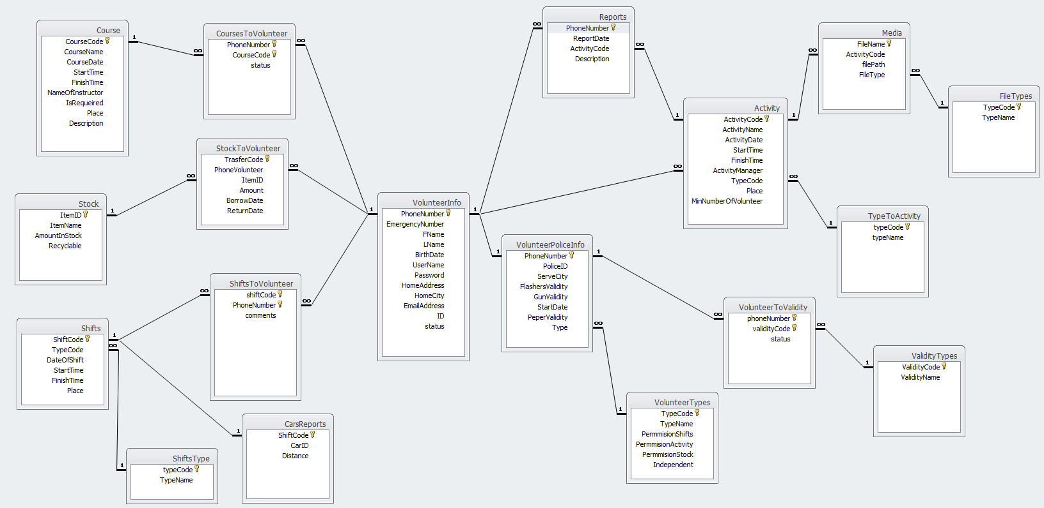

**משמרת סיור**

**n**

**1**

**רכב**

**הווי יחידה**

**אירוע**

**1**

**n**

**n**

**1**

**דוח**

**מתנדב**

**n**

**n**

**אירוע**

**מתנדב**

**n**

**n**

**קורס**

**מתנדב**

**n**

**n**

**משמרת**

**מתנדב**

**n**

**1**

**רכב**

**מתנדב**

**n**

**1**

**ציוד**

**מתנדב**